# Τροποποίηση απόφασης

## Ενδιαφερόμενοι φορείς που εμπλέκονται στη διαδικασία

* Συναλλασσόμενος·
* Αρμόδια για τη λήψη απόφασης τελωνειακή αρχή·
* Εμπλεκόμενα κράτη μέλη.

## Ροή εργασιών

Μετά τη χορήγηση της άδειας, είτε ο συναλλασσόμενος είτε ο τελωνειακός υπάλληλος μπορεί να ζητήσει τροποποίηση της απόφασης. Η τροποποίηση μπορεί να προκύψει επίσης από τη διαδικασία επανεξέτασης της απόφασης, τη διαδικασία αναστολής απόφασης ή τη διαδικασία ακύρωσης της απόφασης ως εξής:

* Κατά τη διαδικασία επανεξέτασης ο τελωνειακός υπάλληλος διερευνά αν εξακολουθούν να πληρούνται οι προϋποθέσεις και τα κριτήρια. Εάν οι προϋποθέσεις και τα κριτήρια δεν πληρούνται πλέον, μπορούν να κινηθούν οι διαδικασίες τροποποίησης.
* Εάν συντρέχουν ικανοί λόγοι ώστε ο τελωνειακός υπάλληλος να πιστεύει ότι μια απόφαση θα πρέπει να τροποποιηθεί, αλλά δεν έχει ακόμη στη διάθεσή του όλες τις απαιτούμενες πληροφορίες, η απόφαση μπορεί να τεθεί σε αναστολή πριν από την τροποποίηση.
* Μετά την ακύρωση της απόφασης, δεν είναι πλέον δυνατή η τροποποίησή της. Ωστόσο, εάν η απόφαση δεν ακυρωθεί κατά τη διαδικασία ακύρωσης, εξακολουθεί να είναι δυνατή η τροποποίησή της.

Αξίζει να σημειωθεί ότι το σύστημα δεν επιτρέπει την αλλαγή της κατάστασης χορήγησης άδειας περισσότερες από μία φορές ημερησίως. Συνεπώς, η διαδικασία τροποποίησης μπορεί να *ξεκινήσει* μόλις χορηγηθεί η άδεια, αλλά το σύστημα θα εμποδίσει τον χρήστη να επιβεβαιώσει την τροποποίηση[1] εάν η ημερομηνία έναρξης ισχύος της άδειας είναι την ίδια ημέρα ή εάν η κατάσταση της άδειας άλλαξε ήδη μία φορά την ίδια ημέρα. Μια προειδοποίηση θα ζητά από τον χρήστη να συνεχίσει την επόμενη ημέρα το νωρίτερο.

Από την υψηλού επιπέδου επισκόπηση της διαδικασίας λήψης τελωνειακών αποφάσεων (Σχήμα 1), η τροποποίηση αποτελεί μέρος της διαδικασίας διαχείρισης χορήγησης αδειών, όπως απεικονίζεται στο Σχήμα 2.



Σχήμα 1 Διαδικασία διαχείρισης χορήγησης αδειών, στο πλαίσιο της διαδικασίας λήψης τελωνειακών αποφάσεων

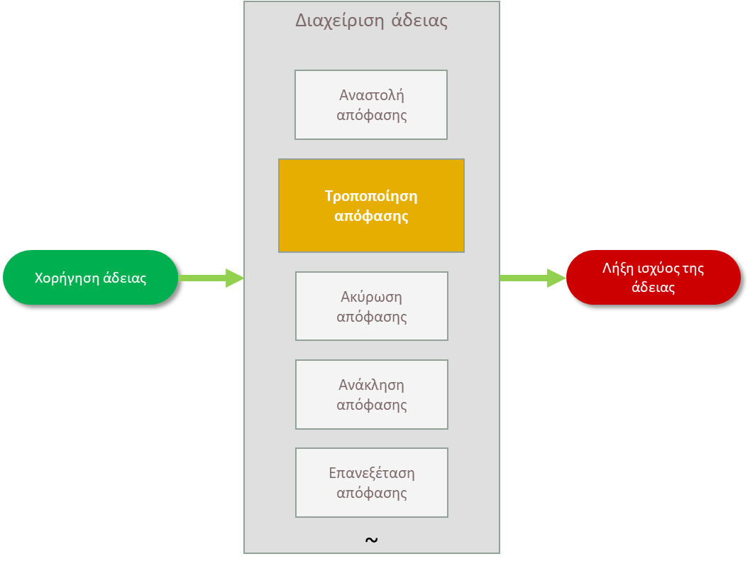

Σχήμα 2 Τροποποίηση απόφασης, στο πλαίσιο της διαδικασίας διαχείρισης χορήγησης αδειών

Στο Σχήμα 3 παρουσιάζεται η υψηλού επιπέδου επισκόπηση της διαδικασίας τροποποίησης.



Σχήμα 3 – Υψηλού επιπέδου επισκόπηση της διαδικασίας τροποποίησης

Η διαδικασία τροποποίησης προκύπτει από την ανάγκη τροποποίησης, η οποία προέρχεται από διάφορους ενδιαφερόμενους φορείς. Στον Πίνακα 1 παρατίθενται όλοι οι λόγοι τροποποίησης με τον επισημασμένο εντολέα.

|  |  |
| --- | --- |
| Αιτιολόγηση της τροποποίησης | Εντολέας |
| Ο δικαιούχος της άδειας επιθυμεί να τροποποιήσει την απόφαση | Συναλλασσόμενος |
| Ο δικαιούχος υποβάλλει πληροφορίες, οι οποίες ενδέχεται να επηρεάσουν τη συνέχιση ή το περιεχόμενο της απόφασης | Συναλλασσόμενος |
| Μία ή περισσότερες προϋποθέσεις δεν πληρούνταν ή δεν πληρούνται πλέον | Τελωνειακός υπάλληλος |
| Η απόφαση δεν συμμορφώνεται με την ισχύουσα νομοθεσία | Τελωνειακός υπάλληλος |
| Η διαδικασία επανεξέτασης της απόφασης, αναστολής της απόφασης ή ακύρωσης της απόφασης λήγει και απαιτείται τροποποίηση | Σύστημα τελωνειακών αποφάσεων |

Πίνακας 1 Λόγοι τροποποίησης της άδειας

Όταν μία ή περισσότερες προϋποθέσεις για τη χορήγηση άδειας δεν πληρούνταν ή δεν πληρούνται πλέον ή όταν μια απόφαση δεν συμμορφώνεται με την ισχύουσα νομοθεσία, ο τελωνειακός υπάλληλος καταχωρίζει τους λόγους για την πρόθεση τροποποίησης της απόφασης. Επιπλέον, ο τελωνειακός υπάλληλος καταχωρίζει την προβλεπόμενη τροποποίηση.

Εάν η τροποποίηση δεν προέρχεται από τον συναλλασσόμενο, η διαδικασία συνεχίζεται με τη διαδικασία άσκησης του δικαιώματος ακρόασης, προκειμένου να επιτραπεί στον συναλλασσόμενο να εκφράσει την άποψή του. Μετά τη διαδικασία άσκησης του δικαιώματος ακρόασης ο τελωνειακός υπάλληλος καταγράφει εάν η απόφαση πρόκειται ακόμη να τροποποιηθεί ή όχι. Εάν δεν απαιτείται τροποποίηση, ο συναλλασσόμενος ενημερώνεται ότι η απόφαση παραμένει ενεργή.

Όταν η απόφαση πρόκειται να τροποποιηθεί, ο τελωνειακός υπάλληλος καταγράφει την τροποποιημένη απόφαση. Όταν το απαιτούν τα νόμιμα συμφέροντα του συναλλασσόμενου, ο τελωνειακός υπάλληλος μπορεί να αναβάλει την ημερομηνία έναρξης ισχύος της τροποποίησης έως ένα έτος. Στις άλλες περιπτώσεις, η τροποποίηση τίθεται άμεσα σε ισχύ.

Μετά την τροποποίηση της απόφασης, ο συναλλασσόμενος ενημερώνεται αυτομάτως για την τροποποίηση. Εάν συμμετέχουν περισσότερα από ένα κράτη μέλη στη διαδικασία λήψης απόφασης, ενημερώνονται επίσης αυτομάτως σχετικά με την τροποποίηση.

 Για την περίπτωση της τακτικής γραμμής θαλάσσιας μεταφοράς, σε περίπτωση τροποποίησης που αφορά ονόματα πλοίων και/ή πρώτου λιμένα και/ή λιμένων προσέγγισης, η ημερομηνία έναρξης ισχύος θα πρέπει να είναι το πολύ μία εργάσιμη ημέρα μετά την παραλαβή της αίτησης. Ως εκ τούτου, μόλις ο συναλλασσόμενος ζητήσει την τροποποίηση, τίθεται σε ισχύ αμέσως (χωρίς να απαιτείται επιβεβαίωση από τις τελωνειακές αρχές).

 Όταν η τροποποίηση επηρεάζει μια ανασταλείσα απόφαση, η αναστολή λαμβάνει τέλος και η κατάσταση της άδειας ανανεώνεται σε «ενεργή» μόλις λήξει η διαδικασία τροποποίησης.

1. Από άποψη ροής εργασιών, η κατάσταση δεν αλλάζει ουσιαστικά για μια τυπική τροποποίηση: η άδεια παραμένει ενεργή. Ωστόσο, από τεχνική άποψη, ο περιορισμός πρέπει να ληφθεί υπόψη, καθώς η τροποποίηση συνίσταται στη δημιουργία μιας νέας «ενεργής» κατάστασης, η οποία θα πρέπει να διατηρηθεί για τουλάχιστον μία ολόκληρη ημέρα.